**YawVR plugin telepítése és használata Unity-ben**

**(2022)**

Ez a dokumentáció bemutatja egy Unity project létrehozását, ami felhasználja a “YawVR plugin”-t.  
Majd a “YawVR plugin”-ban található “.scene”-t mutatja be:

* A pályán szereplő GameObject-ek bemutatása
* hogy hogyan kell csatlakozni “VR szék”-hez
* “VR szék” konfigurálása

Így képes leszel a “YawVR plugin” felhasználásával saját pályát készíteni, ami a “VR szék”-et használja.

**Új Unity project létrehozása:**

Indítsd el a Unity-t, majd hozzál létre egy új “3D Projekt”-et, úgy ahogyan a képen látható.

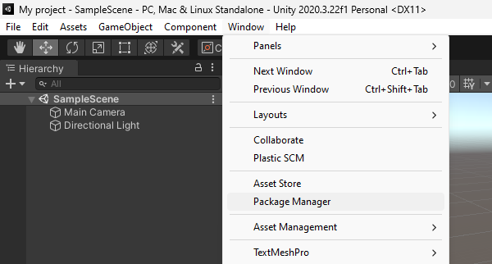

**OpenXR Plugin telepítése:**

Az “OpenXR plugin” segítségével lehet VR szemüvegen (pl. Oculus Quest 2) megjeleníteni a pályát.

Nyisd meg a “Package Manager” -t.

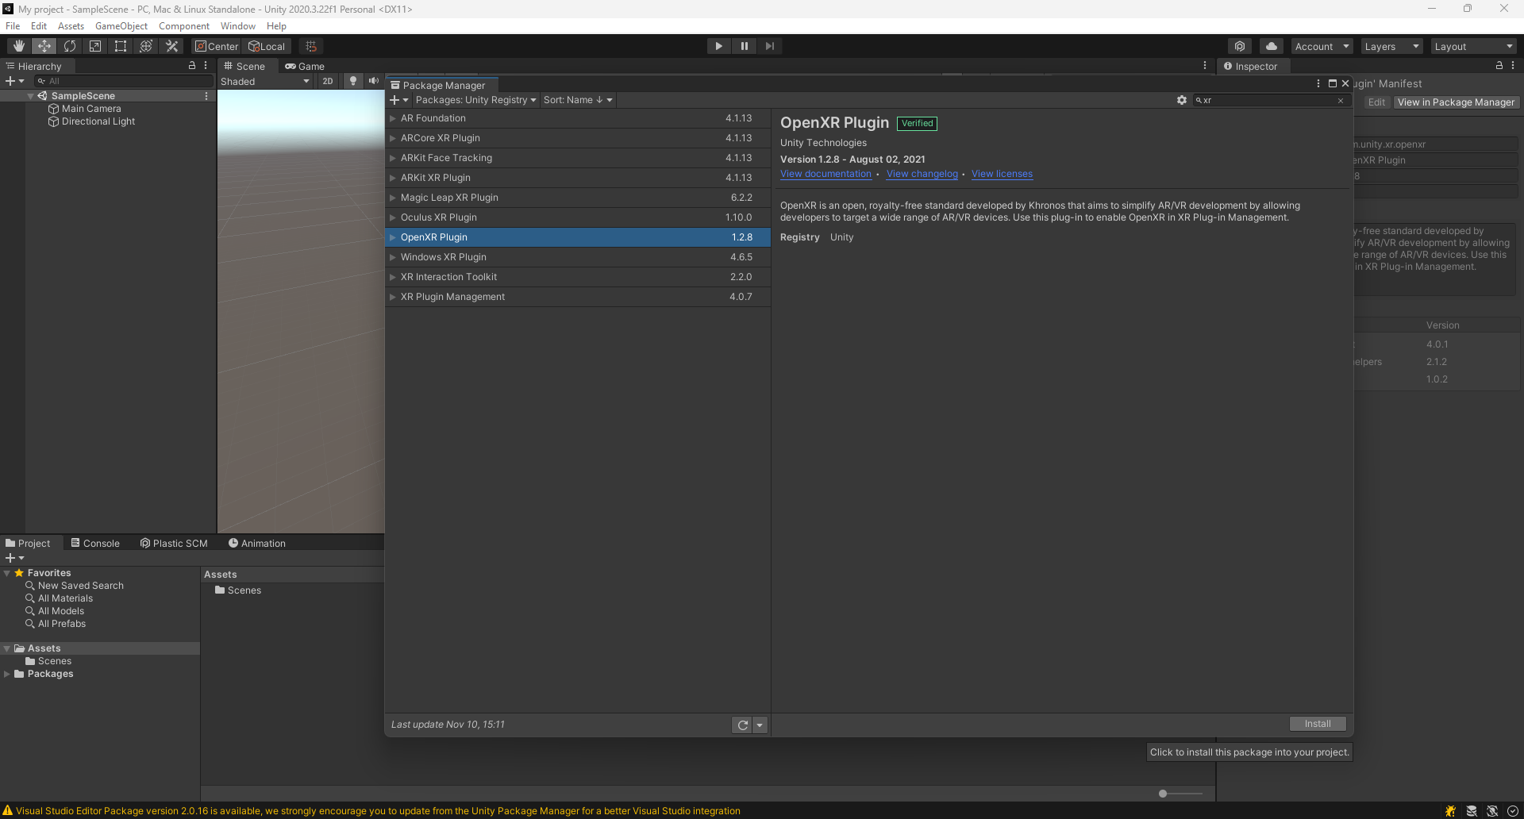

Keress rá az “OpenXR plugin”-ra, és telepísd. Majd zárd be a “Package manager”-t.

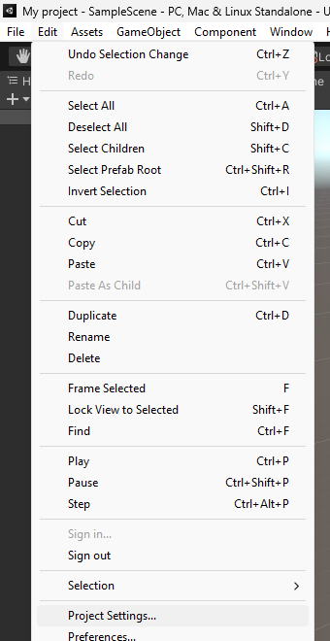

Szükség van még néhány beállításra. Nyisd meg a “Project Settings…”-t.

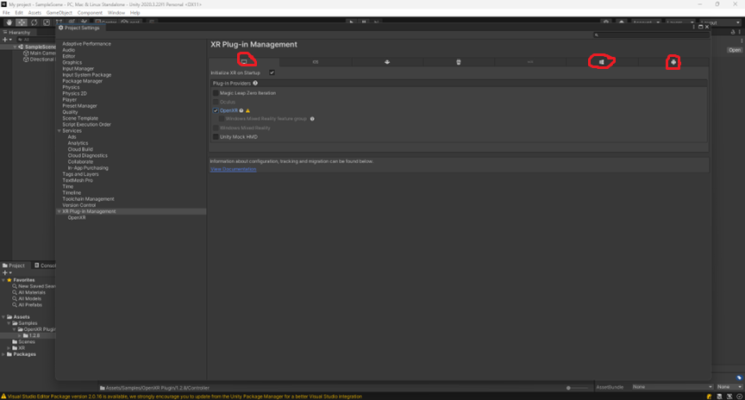

Pipáld be az “OpenXR” checkbox-ot, mindhárom pirossal bekarikázott füleken.  
Ha megjelenik egy sárga háromszög a checkbox mellett, akkor arra kattints rá.

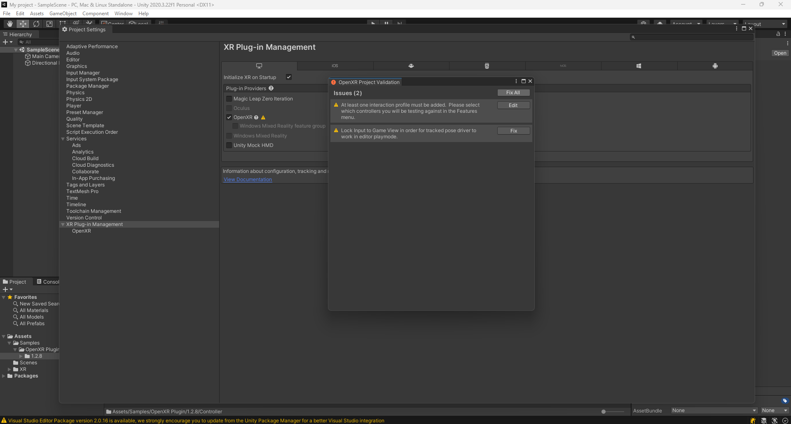

A hibák javításához kattints a “Fix All” button-ra.

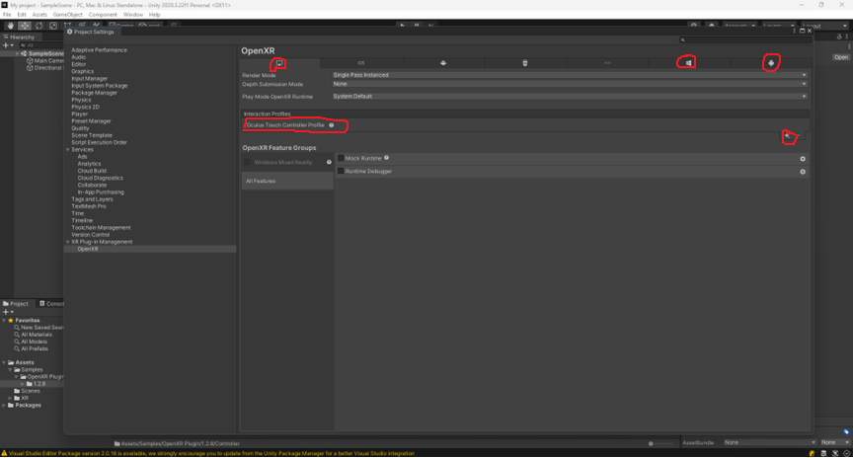

Mindhárom pirossal bekarikázott fülön, a “+” button-ra kattintva, add hozzá (ha “Oculus” szemüveged van) az “Oculus Touch Controller Profile” -t. Ha más típusú szemüveged van, akkor azt a típust add hozzá.

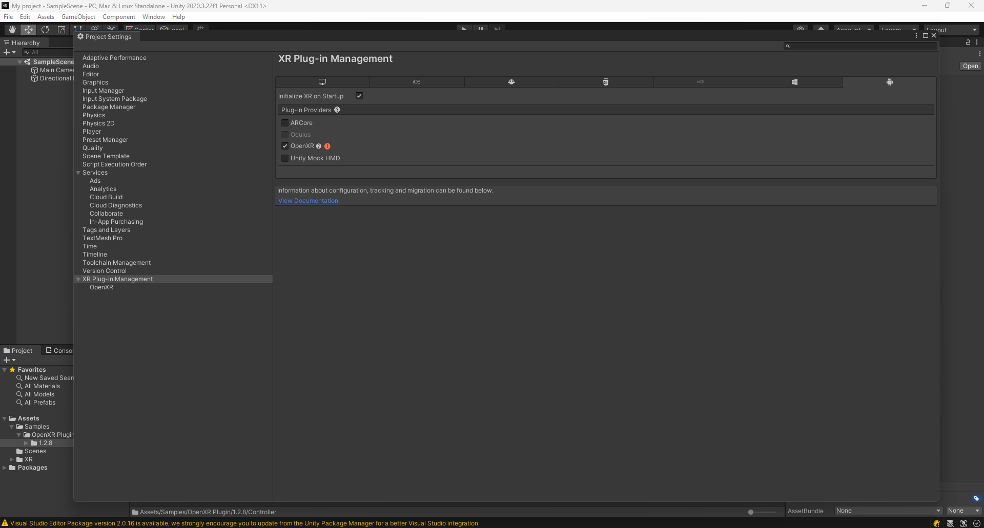

Az “Android fülön” ha megjelenik egy piros ikon az “OpenXR” checkbox mellett, az hibát jelent, kattints rá a hiba javításához.

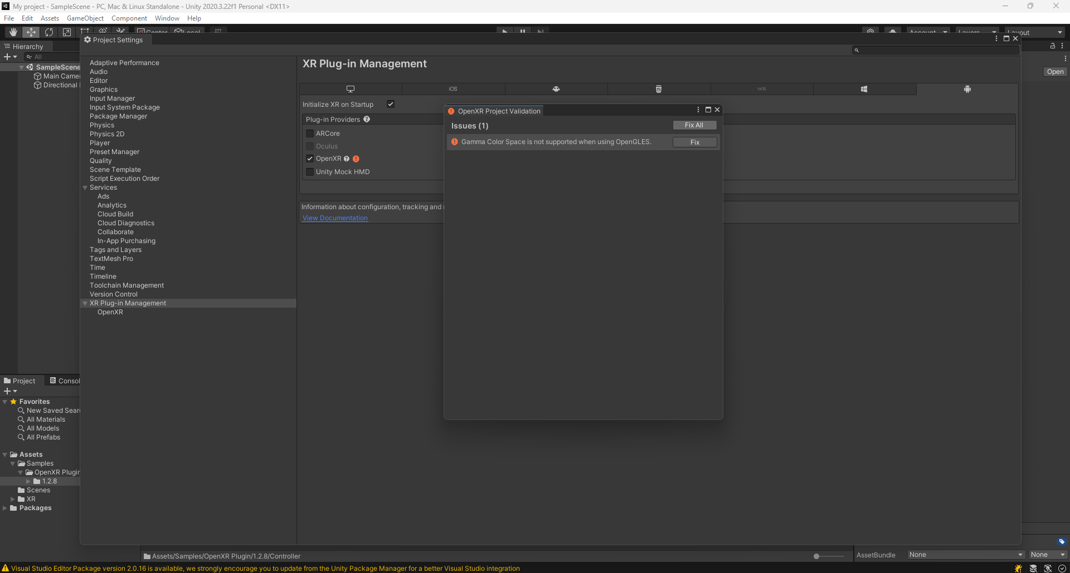

A hiba javításához kattints a “Fix All” button-ra.

Az “OpenXR plugin” konfigurálása ezzel befejeződött.

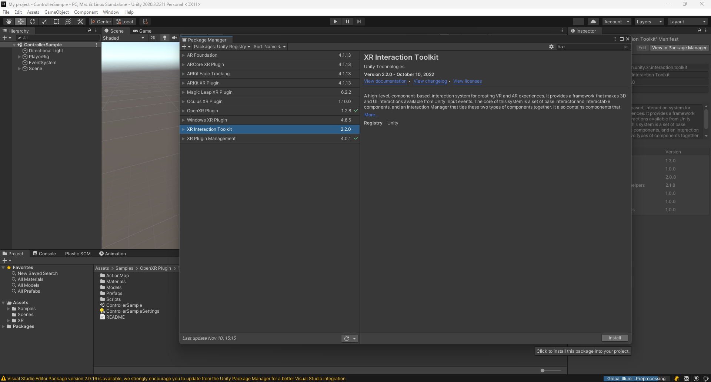

Telepítened kell még a “Package Manager”-ben az “XR Interaction Toolkit” plugin-t. Ez a plugin a kontrollerekhez kell.

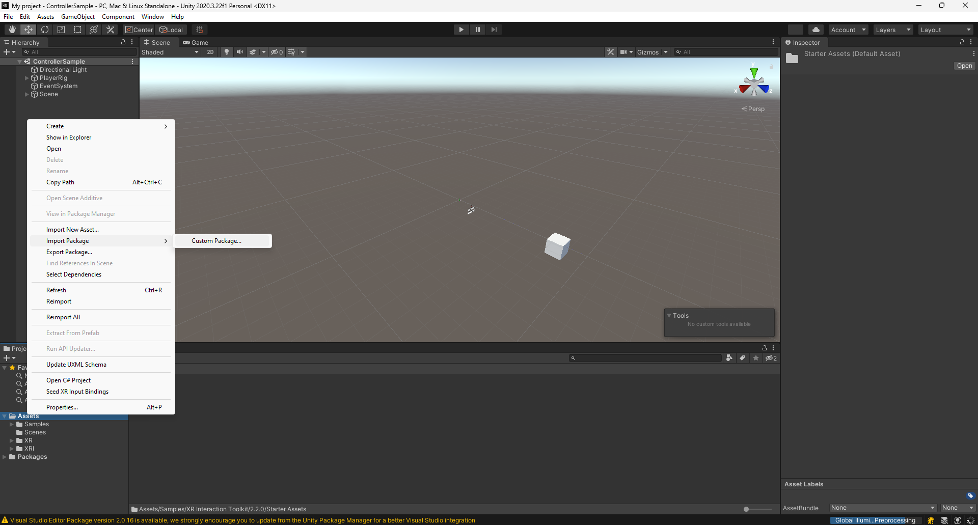

**YawVR Package telepítése:**

Kattints job egérgombbal az “Assets” mappára, majd kattints a “Import Package” button-ra.

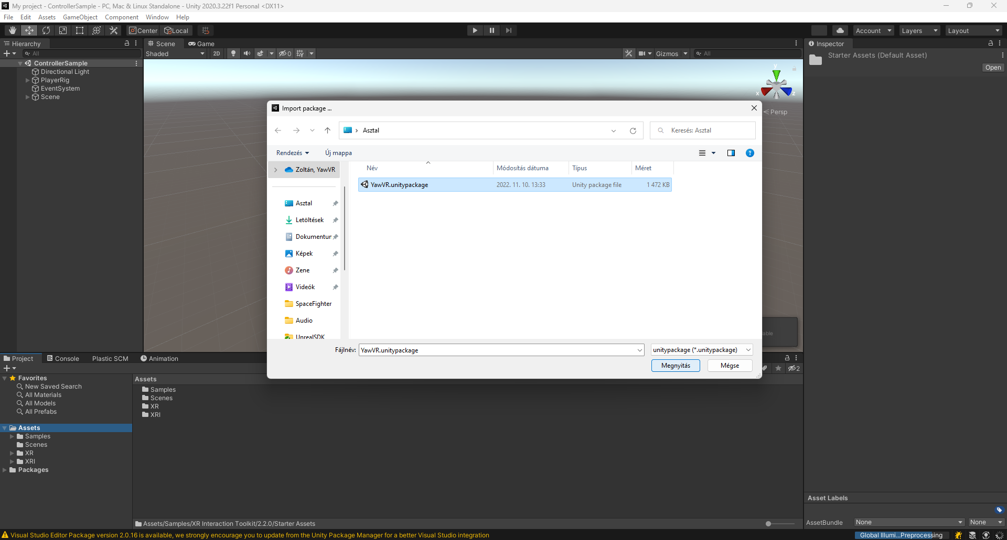

Tallózd ki a “YawVR.unitypackage” fájlra a telepítéshez.

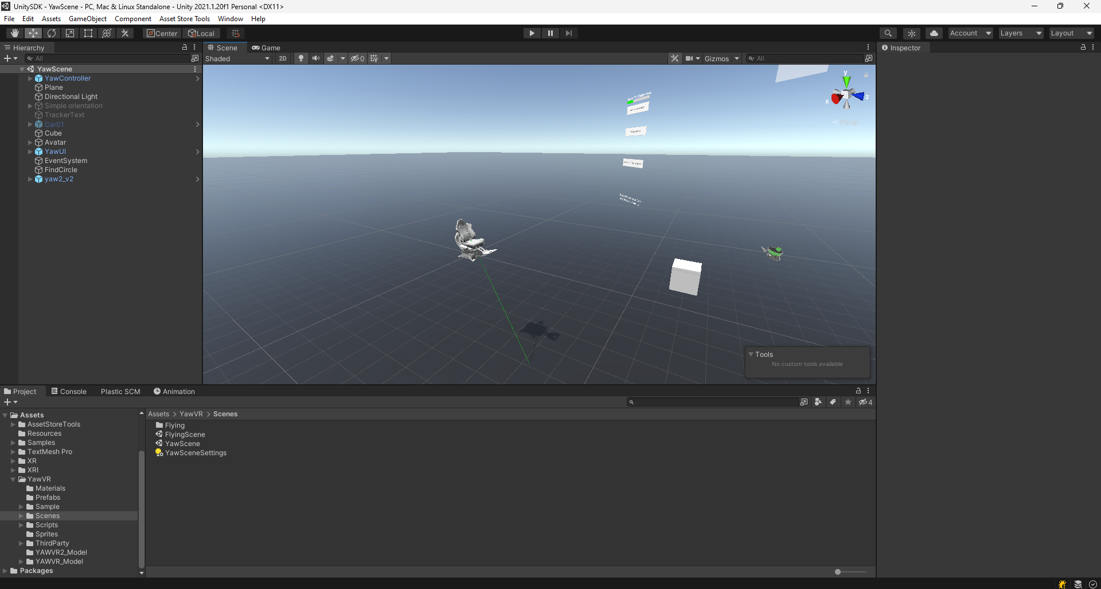

**A “YawVR package”-ben szereplő példa pálya bemutatása:**

Telepítés után nyisd meg a “YawVR\Scenes\YawScene” pályát.  
Ezzel a pályával fogom bemutatni, hogy hogyan tudsz:

* Csatlakozni egy hálózaton lévő “VR Szék”-hez
* GameObject-ek bemutatása

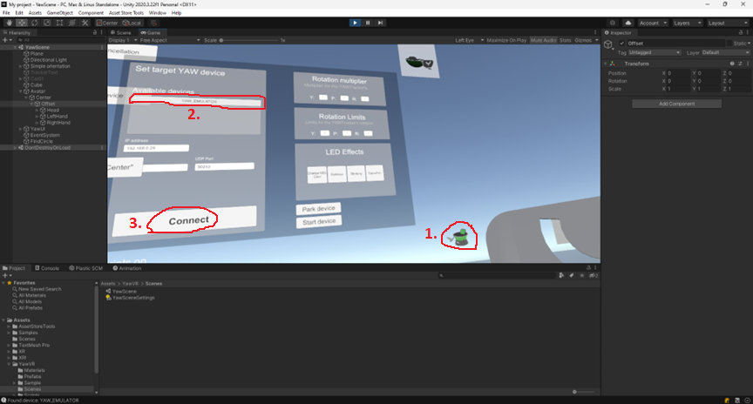

Ha csatlakoztatod a VR szemüvegedet a számítógéphez, majd elindítod Unity-ben a pályát, akkor a VR szemüvegben fog megjelenni a pálya.

Csatlakozás a hálózaton lévő “VR székhez”:

* 1. Kattints a fennti képen látható 1-essel megjelölt “zöld ikon”-ra.
* 2. Kattints a listában arra a “VR székre”, amelyikhez csatlakozni szeretnél.
* 3. Majd kattints a “Connect” button-ra.

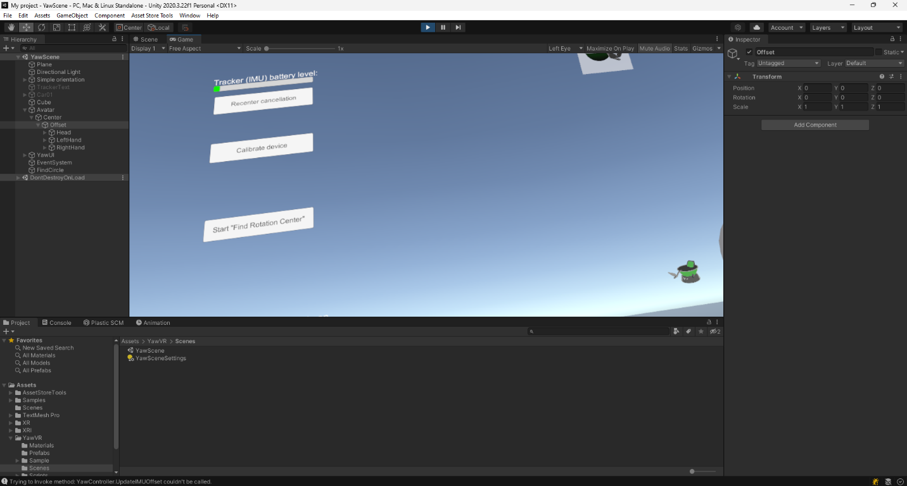

**Forgásközéppont keresése:**

Minden ember magassága különböző. Ha különböző magasságú emberek ülnek a “VR székbe”, akkor a VR szemüveg magassága a “VR székhez” képest változik. Ahhoz hogy tudja a játék hogy mekkora sugarú körön forogjon a “VR szemüveg”, ki kell előtte számolnia a távolságot. Ennek lépései a következők:

* Ülj be a “VR Székbe”, és vedd fel a “VR szemüveget”
* Kattints a képen látható “Find Rotation Center” button-ra
* Maradj mozdulatlan, amíg a “VR szék” forog
* Ha befejezte a “VR szék” a forgást, akkor a forgásközéppont kiszámításra került. Most már kiszállhatsz a “VR székből”

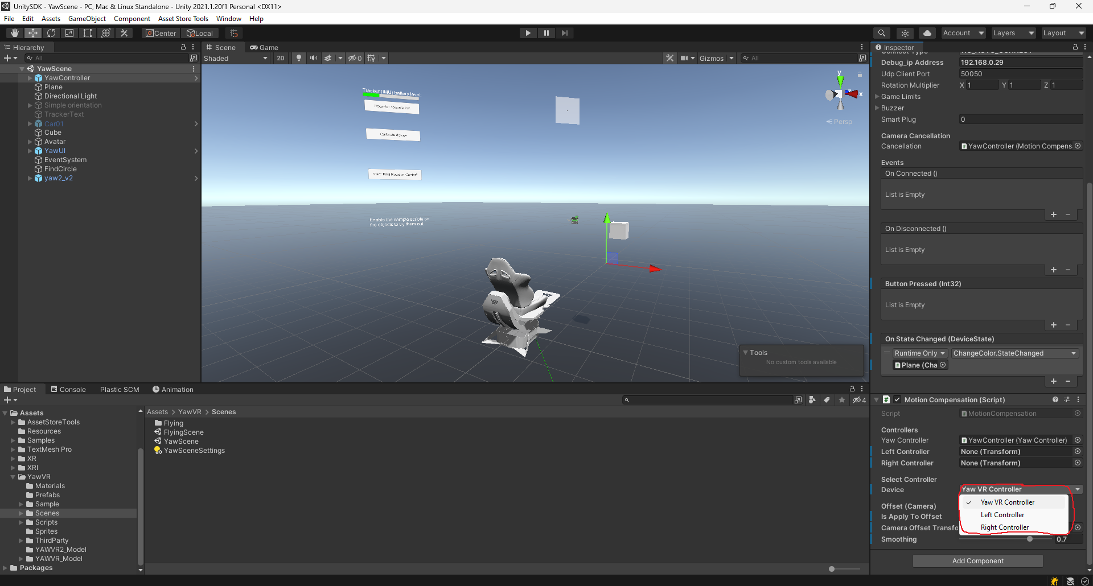

**Motion Compensation:**

Ha a “VR székben” ülsz és a szék elfordul (pl. jobbra), akkor te is és a fejeden lévő “VR szemüveg” is elfordul (jobbra) ugyanabba az irányba. Ekkor a “VR szemüvegben” azt látod, mintha elforgattad volna a fejedet (jobbra), pedig a valóságban nem fordítottad el a fejedet, cask a “VR szék” fordult el.

A “Motion Compensation” feladata, hogy a kamerát visszaforgassa abba az orientációba, ahova fizikailag nézel.

A képen a pirossal bekarikázott combobox-ban ki tudod választani, hogy az elforgást ki okozza?

* VR szék
* Bal- vagy Jobb kontroller

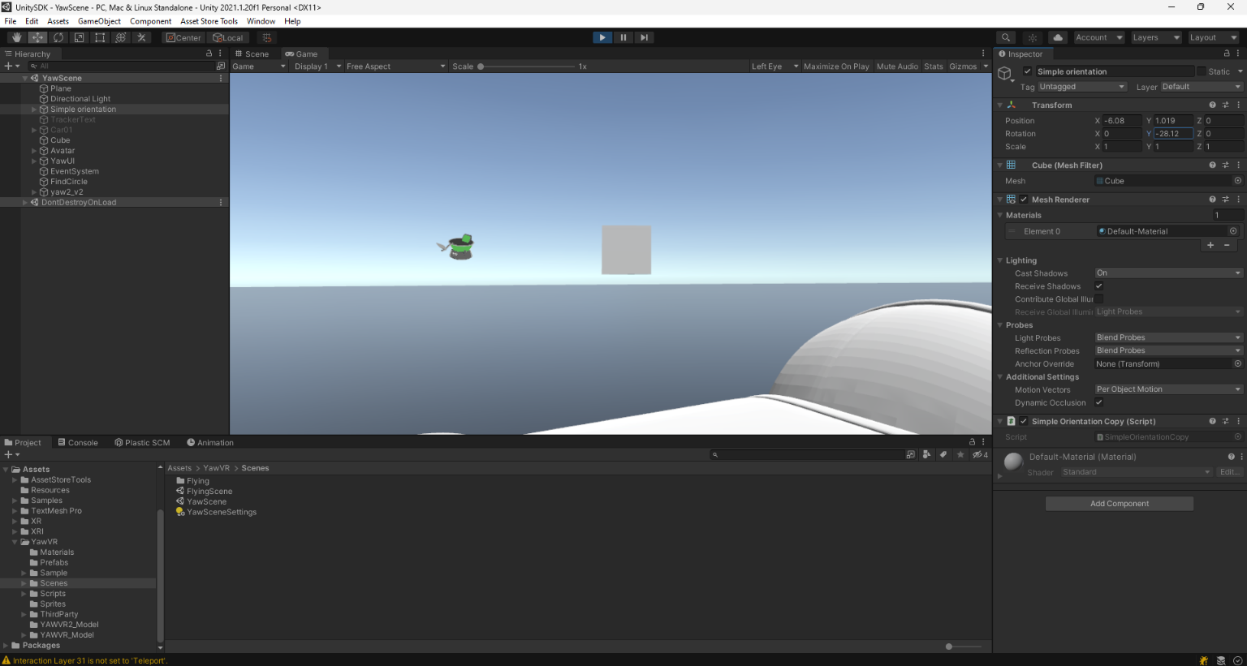

**A “Motion Compensation” eredménye:**

Ha forog a “VR szék”, mindíg ugyan abba az irányba fogsz nézni a “VR szemüvegben” (mindíg az előtted lévő kockát fogod látni).

Ha nincs “VR Széked”, akkor ha a “Simple orientation” nevű GameObject-et forgatásával is tudsz forgatni.

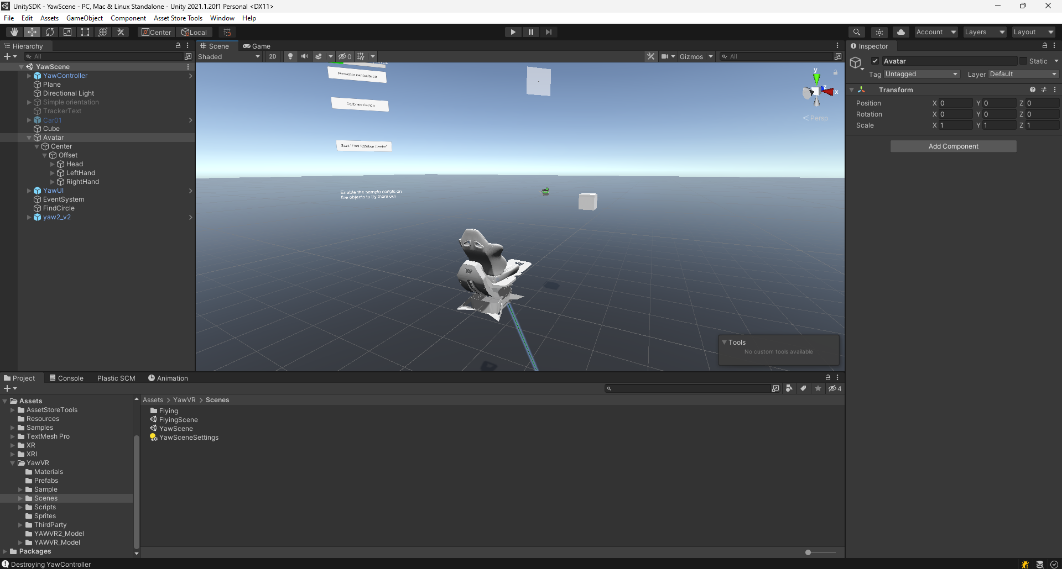

**“Avatar” GameObject:**

Ezen az objektumon keresztül látod a világot. Tartalmaz “Head”, “Left Hand”, “Right Hand” objektumokat. Ha mozgatod a kezedben lévő joystick-ot, vagy a fejedet, akkor erről értesül a megfelelő GameObject, és viszont látod a képernyőn a mozgásodat.

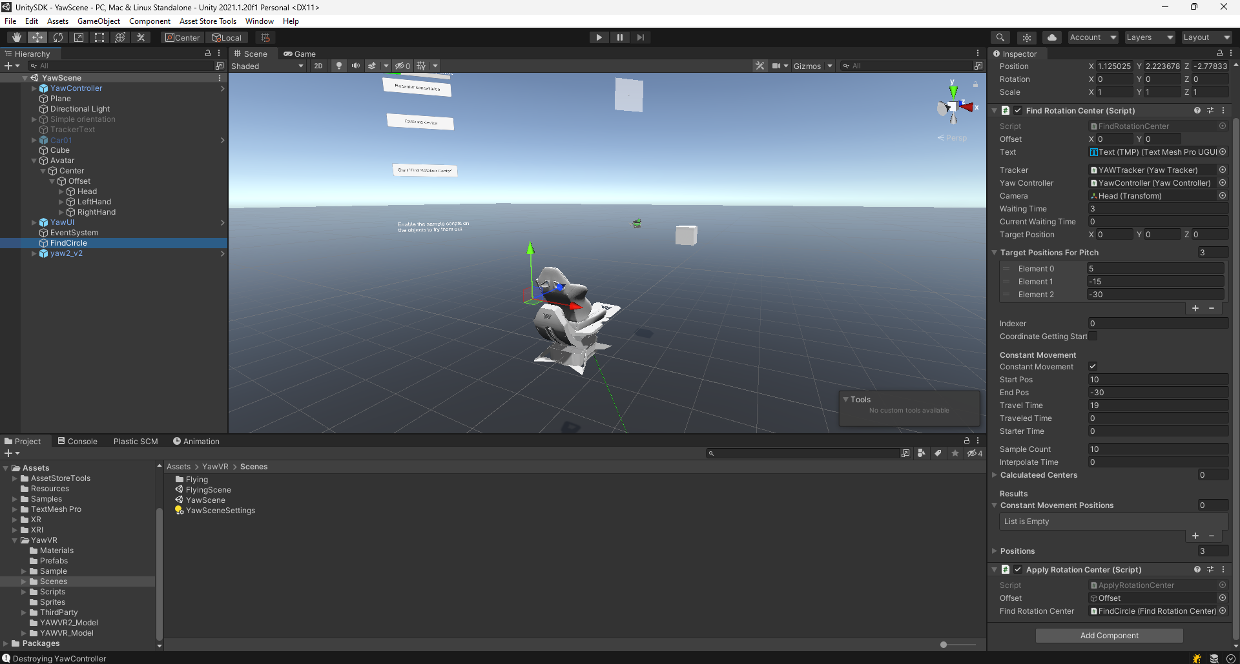

**“FindCircle” GameObject:**

Ez a GameObject keresi meg a forgásközéppontot.

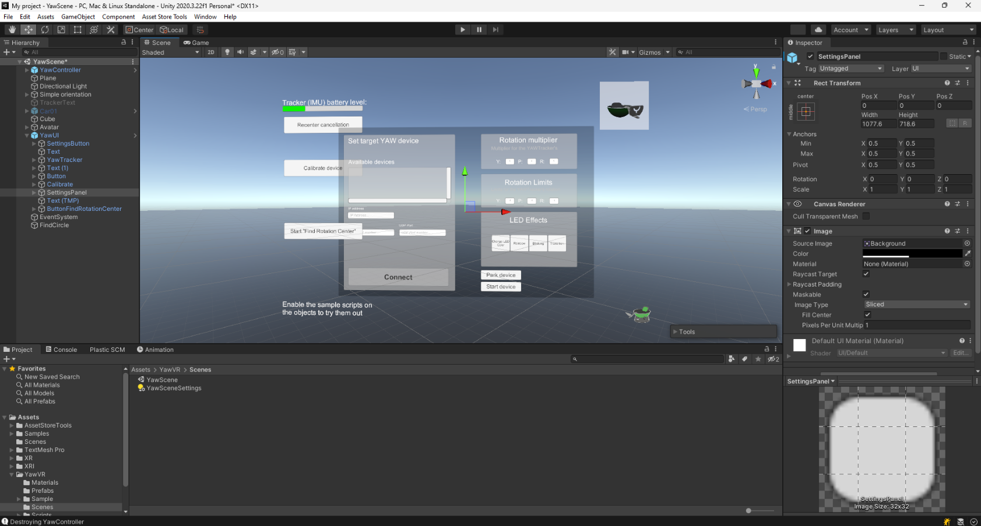

**“YawUI” GameObject:**

Ez a GameObject jeleníti meg a menü-t, amivel:

* “VR szék”-hez tudsz csatlakozni
* Forgásközéppont keresést tudsz indítani

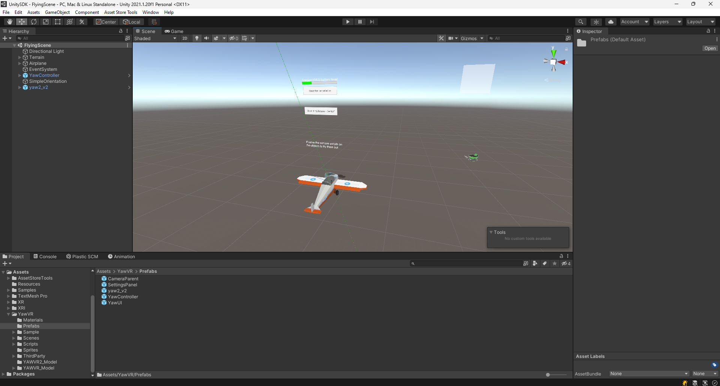

**A “YawVR package”-ben szereplő “FlyingScene” példa pálya bemutatása:**

Telepítés után nyisd meg a “YawVR\Scenes\FlyingScene” pályát.  
Ezzel a pályával fogom bemutatni, hogy hogyan tudsz:

* Csatlakozni egy hálózaton lévő “VR Szék”-hez
* GameObject-ek bemutatása
* Repülő irányítása

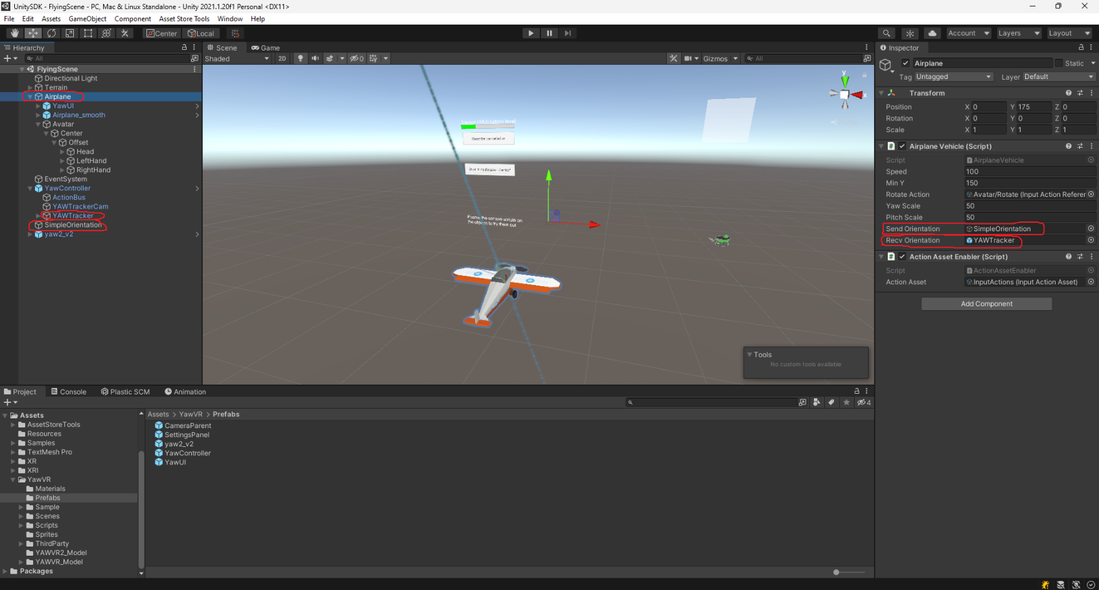

**“Airplane” GameObject:**

Tartalmaz egy repülőt és az Avatar-t. A repülő tartalmaz egy “AirplaneVehicle.cs” komponenst. Ha azt akarod hogy a VRSzék forogjon úgy mint ahogy a repülő forog, akkor konfigurálni kell:

* **SendOrientation:** Ennek a GameObject-nek a forgása átadódik a VRSzék-nek. Amikor a kontrollerrel irányítasz, akkor ennek a GameObject-nek kell átadni az orientációt.
* **RecvOrientation:** Ebbe a GameObject-be kerül a VRSzék aktuális elforgása. Ezzel a forgatással kell elforgatni a repülőt.

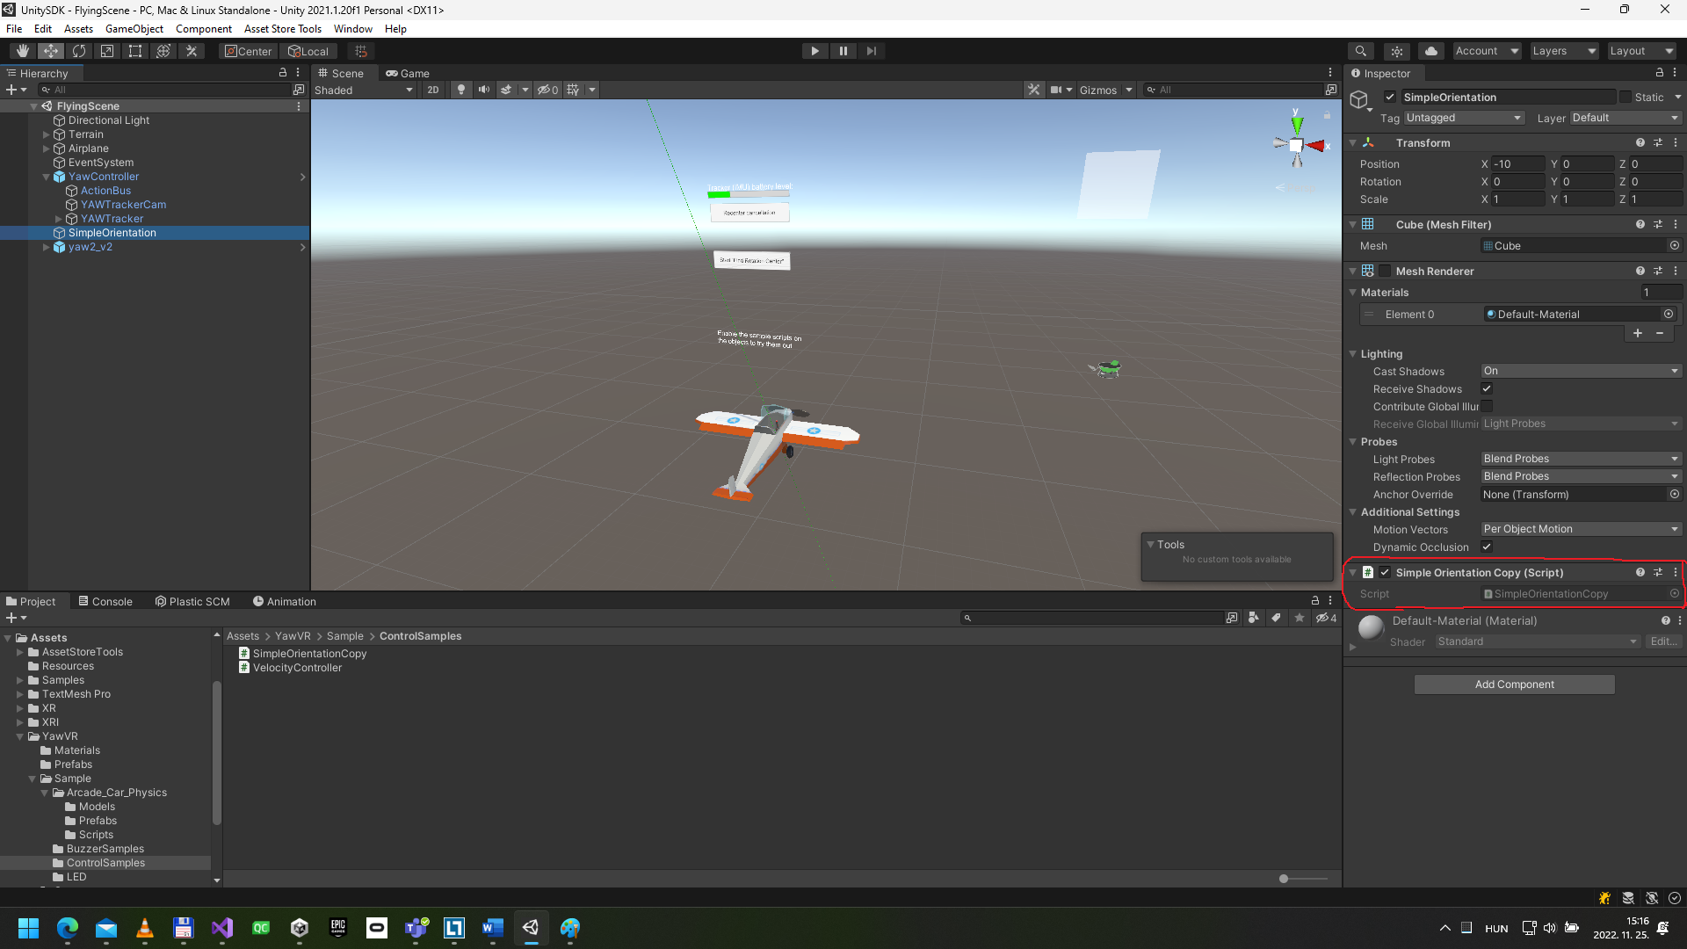

**“SendOrientation” GameObject:**

Rendelkeznie kell a képen pirossal bekarikázott komponenssel. Akkor kerül elküldésre a GameObject orientációja a VRSzék-nek.

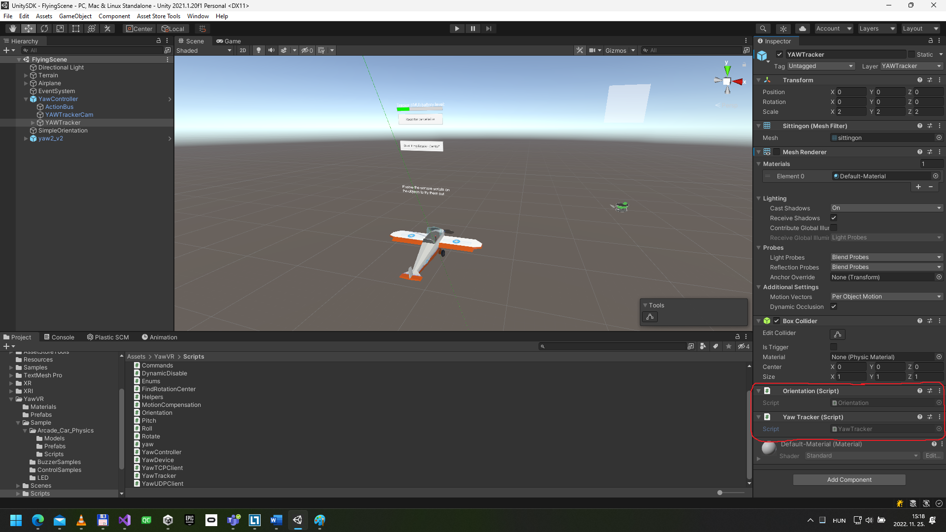

**“RecvOrientation” GameObject:**

Ez a GameObject kapja meg a VRSzék orientációját. Amit a demo játékban szereplő repülőre lehet alkalmazni.

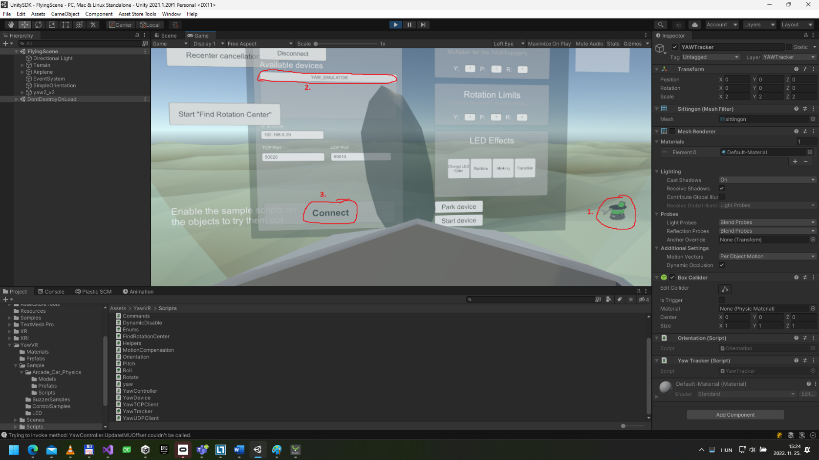

Ha csatlakoztatod a VR szemüvegedet a számítógéphez, majd elindítod Unity-ben a pályát, akkor a VR szemüvegben fog megjelenni a pálya.

Csatlakozás a hálózaton lévő “VR székhez”:

* 1. Kattints a fennti képen látható 1-essel megjelölt “zöld ikon”-ra.
* 2. Kattints a listában arra a “VR székre”, amelyikhez csatlakozni szeretnél.
* 3. Majd kattints a “Connect” button-ra.

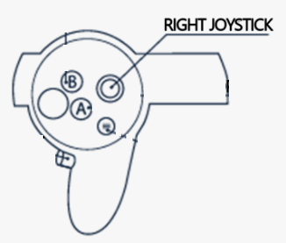

**A Repülő irányítása:**

A repülőt irányítani lehet a jobb controller, joystick-jával.

Fel, le, jobbra és balra tud fordulni a repülő.

**Összefoglalás:**

Ezzel bemutattam hogyan tudsz:

* “YawVR plugin” segítségével saját projektet létre hozni Unity-ben
* A példa pályán szereplő GameObject-ek feladatát